# Co-Working Space Planung

Inhalt

Co-Working Space Planung 1

Anwendungsfälle 2

Funktionale Anwendungsfälle 2

Nicht-funktionale Anwendungsfälle 2

Akteure 3

Akteur Admin 3

Akteur Besucher 4

Akteur Mitglied 5

Anwendungsfalldiagramm 6

Fachklassendiagramm 7

Schnittstellenplanung 7

Sequenzdiagramme 9

Buchungen Anzeigen 9

Neue Buchungen 9

Buchungen Updaten 10

Buchung nach ID anzeigen 10

Buchung löschen 11

Neues Mitglied für Besucher 11

Alle Mitglieder Anzeigen 12

Mitglieder nach ID anzeigen 12

Mitglied löschen 13

Mitglieder Updaten 13

Monitor Ausleihen / buchen 14

Neuer Monitor 14

Kafee Trinken als Mitglied 15

Login 15

## Anwendungsfälle

### Funktionale Anwendungsfälle

› Als Besucher möchte ich mich mit meinem Vor- und Nachnamen, meiner E-Mail-Adresse und einem Passwort registrieren, damit ich die Rolle Mitglied bekommen kann.

› Als Besucher möchte ich mich mit meiner E-Mail-Adresse und meinem Passwort anmelden, damit ich mich als Mitglied oder Administrator authentifizieren kann.

› Als Mitglied möchte ich halbe und ganze Tage an bestimmten Daten im Coworking Space als Buchung anfragen, damit ich die Angebote des Coworking Space nutzen kann.

› Als Mitglied möchte ich den Status meiner Buchungen überprüfen, damit ich erfahre, ob meine Buchung bestätigt oder abgelehnt wurde.

› Als Mitglied kann ich meine zukünftigen Buchungen stornieren, damit ich auf Veränderungen in meiner Terminplanung reagieren kann.

› Als Administrator kann ich Mitglieder verwalten (erstellen, bearbeiten, löschen), damit ich die Mitglieder organisieren kann.

› Als Administrator kann ich Buchungsanfragen akzeptieren und ablehnen, damit die Mitglieder das Angebot des Coworking Space nutzen können.

› Als Administrator kann ich Buchungen verwalten (erstellen, bearbeiten, löschen), damit ich die Buchungen organisieren kann.

› Als Mitglied kann ich einen zweiten Monitor Buchen, um produktiver Arbeiten zu können

› Als Mitglied soll ich pro Tag nur 5 Cafés können Trinken, um exzessive Kosten und Verbrauch vorbeugen zu können

› Als Mitglied soll ich in der Lage sein mein Benutzerkonto zu löschen, damit ich die Möglichkeit habe alle meine Informationen zu löschen und mich abzumelden.

### Nicht-funktionale Anwendungsfälle

› Das Datenmodell erfüllt die erste, zweite und dritte Normalform nach der relationalen Entwurfstheorie.

› Der erste Besucher bekommt nach der Registrierung die Rolle Administrator anstatt Mitglied.

› Die Authentifizierung erfolgt mittels JSON Web Token (JWT nach RFC 7519) über den HTTP Header 'Authorization'.

› Das JWT läuft 24 Stunden nach der Ausstellung ab und verliert seine Gültigkeit.

› Das JWT wird clientseitig während dessen Lebensdauer persistent aufbewahrt.

› Das Passwort des Users wird verschlüsselt und nirgends in Klartext zu finden sein.

› Das Multi-User System funktioniert ohne Probleme Transaktionell, ohne gegen einer der ACID-Punkten zu verstossen

› Die Webseite soll nicht länger als 2000 ms Laden, weil längere Ladezeiten sorgen für unzufriedene User

# Akteure

## Akteur Admin

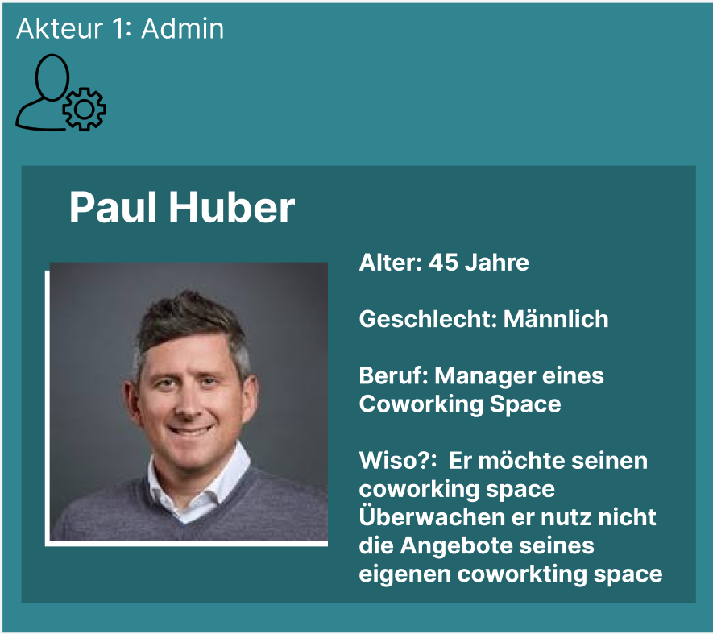

## Akteur Besucher

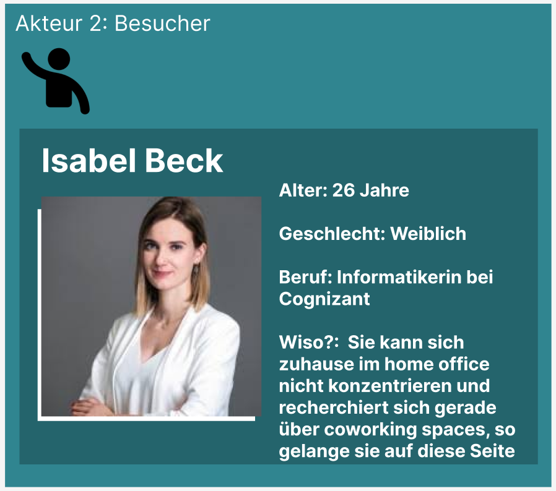

## Akteur Mitglied

Ein Bild, das Text, Screenshot, Schild enthält.

## Anwendungsfalldiagramm

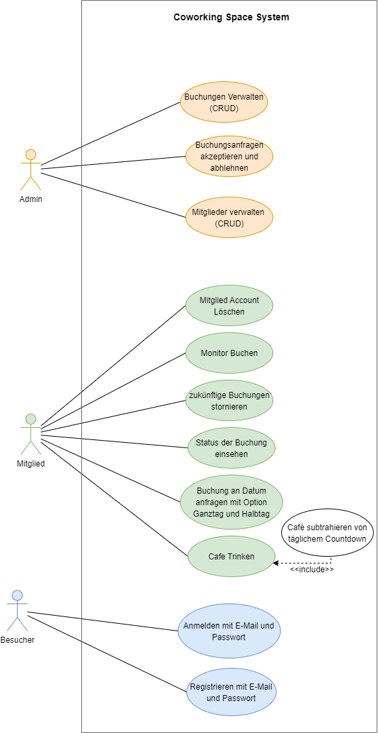

## Fachklassendiagramm

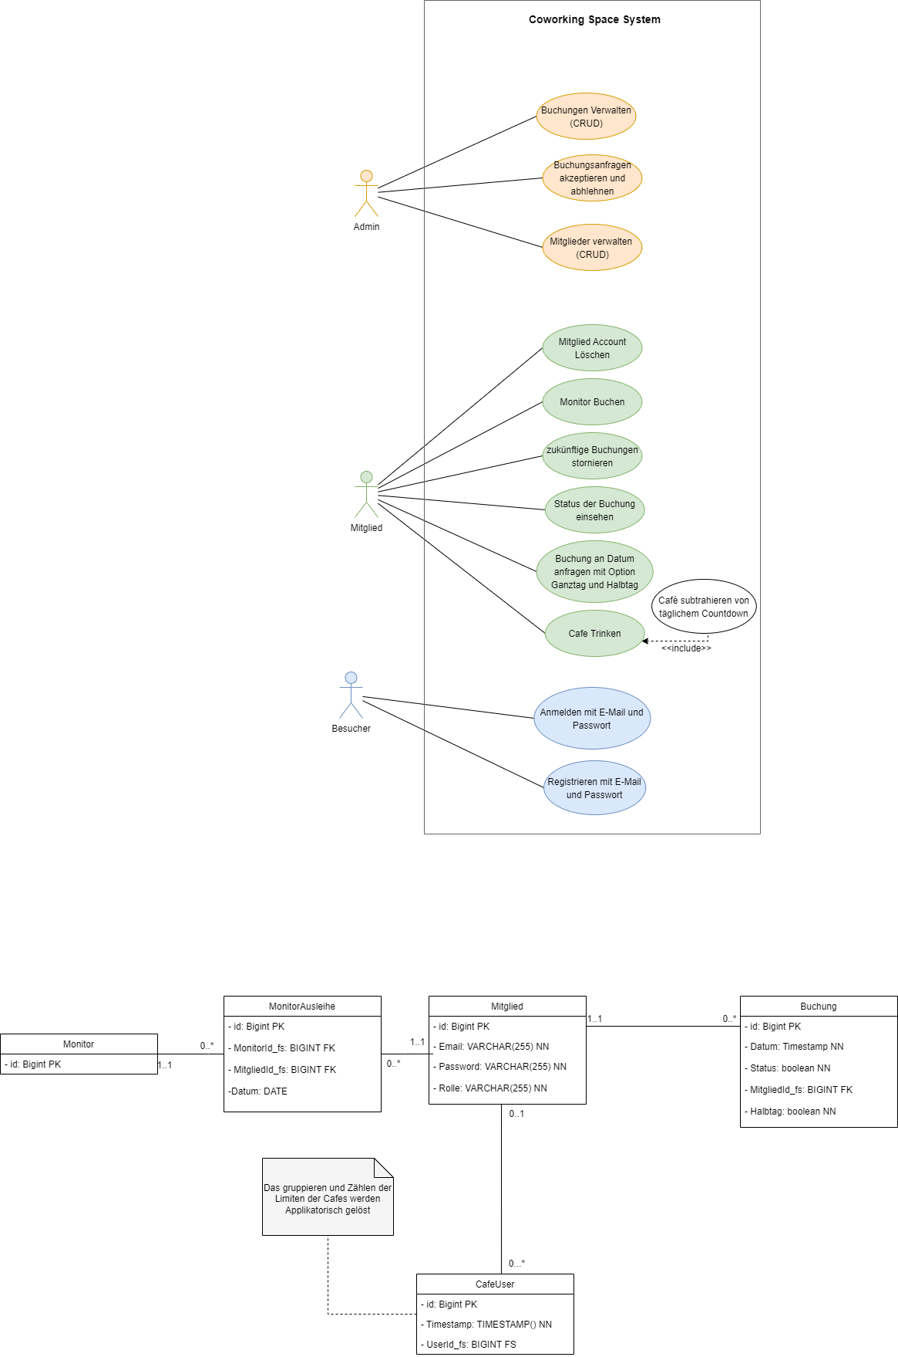

## Schnittstellenplanung

|  |  |  |  |  |  |  |
| --- | --- | --- | --- | --- | --- | --- |
| **HTTP-Methode** | **Pfad** | **Use Case** | **Parameter** | **Erfolgsfälle** | **Fehlerfälle** | **Allowed User** |
| POST | /buchung | Neue Buchung | RequestBody Buchung buchung | 201 Created: Wenn die Buchung erfolgreich erstellt wurde | 403 Forbidden  405 Method Not Allowed  408 Request Timeout  400 Bad Request | Admin  Mitglied |
| GET | /buchung | Alle Buchungen anzeigen | -- | 200 OK | 403 Forbidden  400 Bad Request | Admin |
| GET | /buchung/{id} | Buchung nach ID anzeigen | PathParameter ID id | 200 OK | 403 Forbidden  400 Bad Request | Admin  Mitglied aber nur seine eigene |
| PUT | /buchung/{id} | Buchung updaten /  Auch verwendet für Status update | RequestBody Buchung buchung, PathParameter Id id | 200 OK | 403 Forbidden  400 Bad Request | Admin |
| DELETE | /buchung/{id} | Buchung löschen | PathParameter Id id | 200 OK | 403 Forbidden  400 Bad Request | Admin  Mitglied aber nur seine eigene |
| POST | /mitglied | Neues Mitglied | RequestBody Mitglied mitglied | 201 Created: Wenn die Mitglied erfolgreich erstellt wurde | 403 Forbidden  405 Method Not Allowed  408 Request Timeout  400 Bad Request |  |
| GET | /mitglied | Alle Mitglieder anzeigen | -- | 200 OK | 403 Forbidden  400 Bad Request | Admin |
| GET | /mitglied /{id} | Mitglied nach ID anzeigen | PathParameter ID id | 200 OK | 403 Forbidden  400 Bad Request | Admin |
| PUT | /mitglied/{id} | Mitglied updaten | RequestBody Buchung buchung, PathParameter Id id | 200 OK | 403 Forbidden  400 Bad Request | Admin |
| DELETE | /mitglied/{id} | Mitglied löschen | PathParameter Id id | 200 OK | 403 Forbidden  400 Bad Request | Admin  Mitglied aber nur seine eigene |
| POST | /monitor | Neuen Monitor hinzufügen | RequestBody Monitor monitor | 201 Created | 403 Forbidden  400 Bad Request | Admin |
| POST | /monitorAusleihe | Monitor buchen | RequestBody MonitorAusleihe  monitorAusleihe | 201 Created | 403 Forbidden  400 Bad Request | Mitglied |
| POST | /CafeUser | Kafee Trinken | RequestBody CafeUser  cafeUser | 201 Created | 403 Forbidden  400 Bad Request | Mitglied |
| POST | /login | Login | RequestBody Mitglied  mitglied | 201 OK | 403 Forbidden  400 Bad Request |  |
|  |  |  |  |  |  |  |

## Sequenzdiagramme

### Buchungen Anzeigen

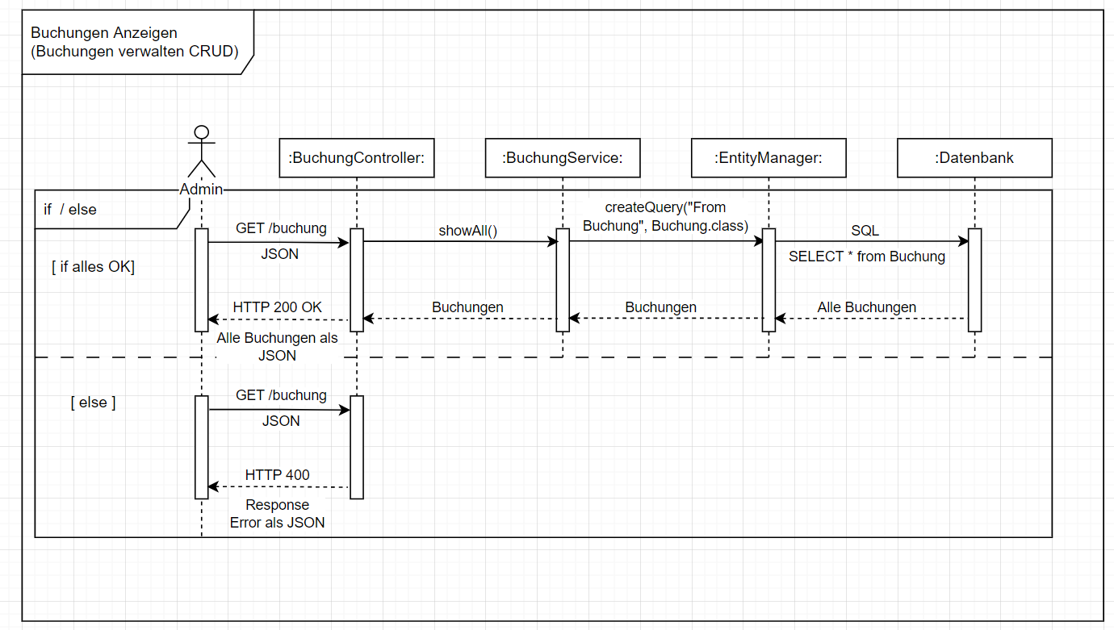

### Neue Buchungen

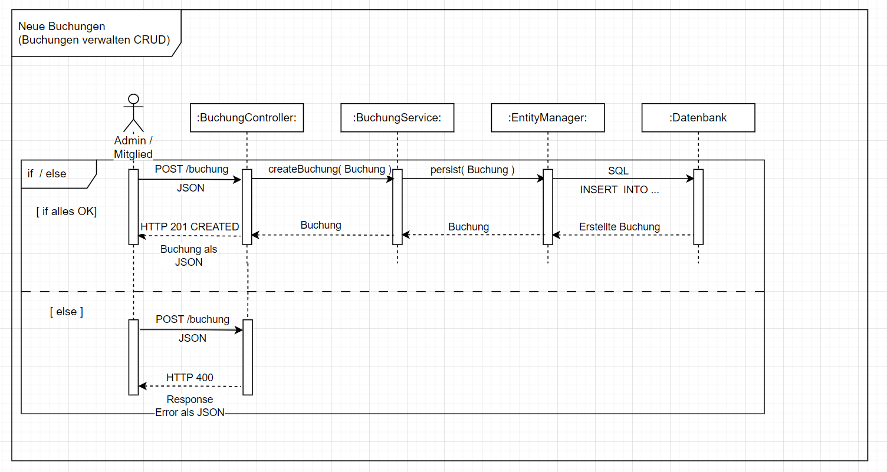

### Buchungen Updaten

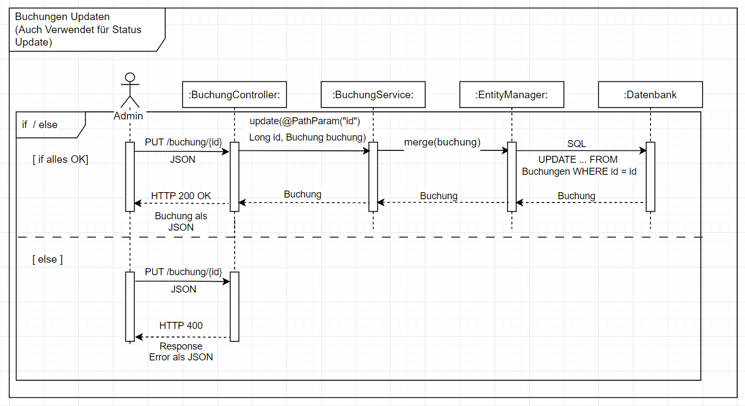

### Buchung nach ID anzeigen

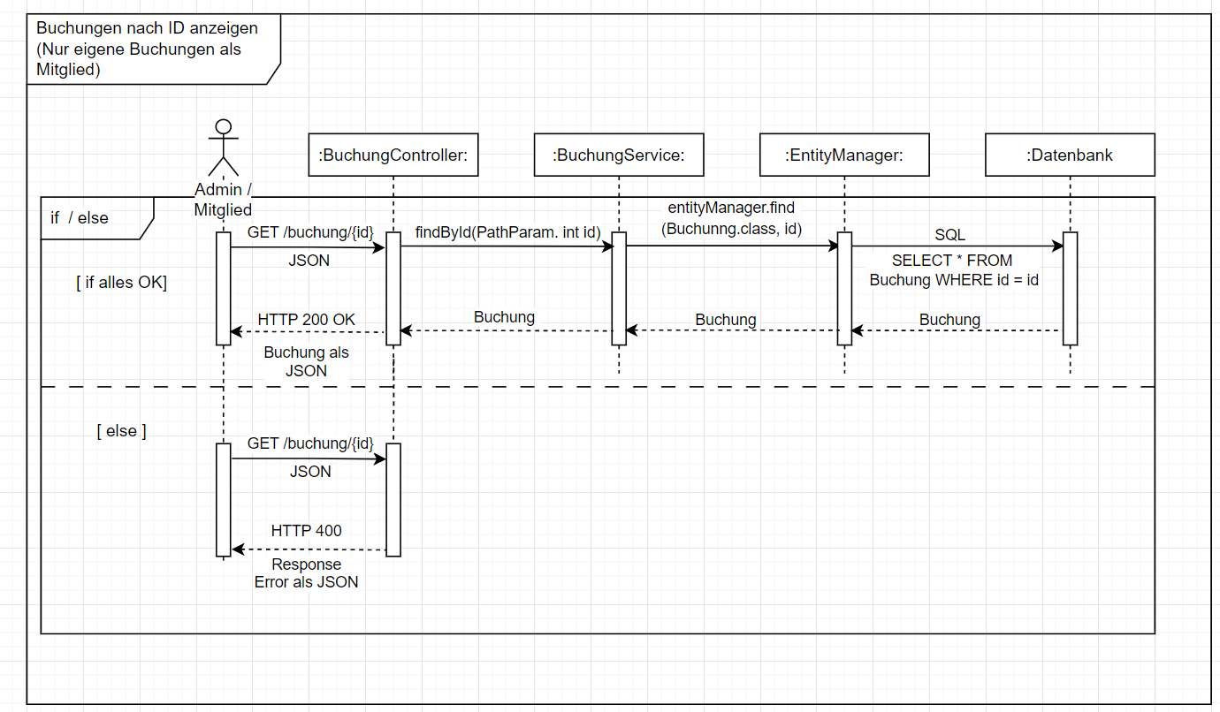

### Buchung löschen

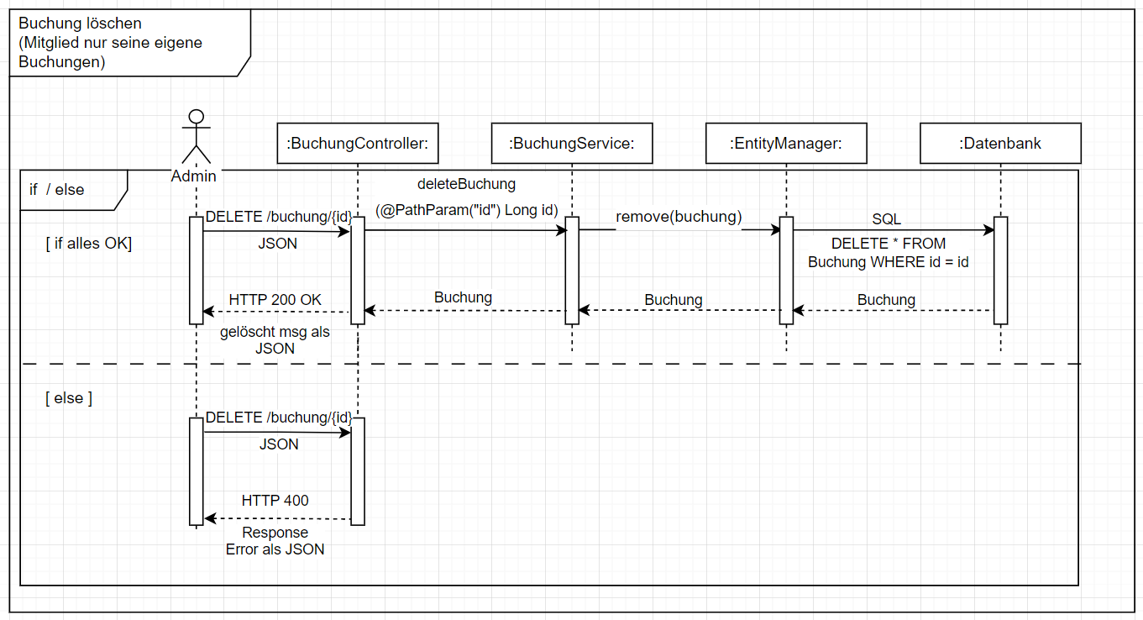

### Neues Mitglied für Besucher

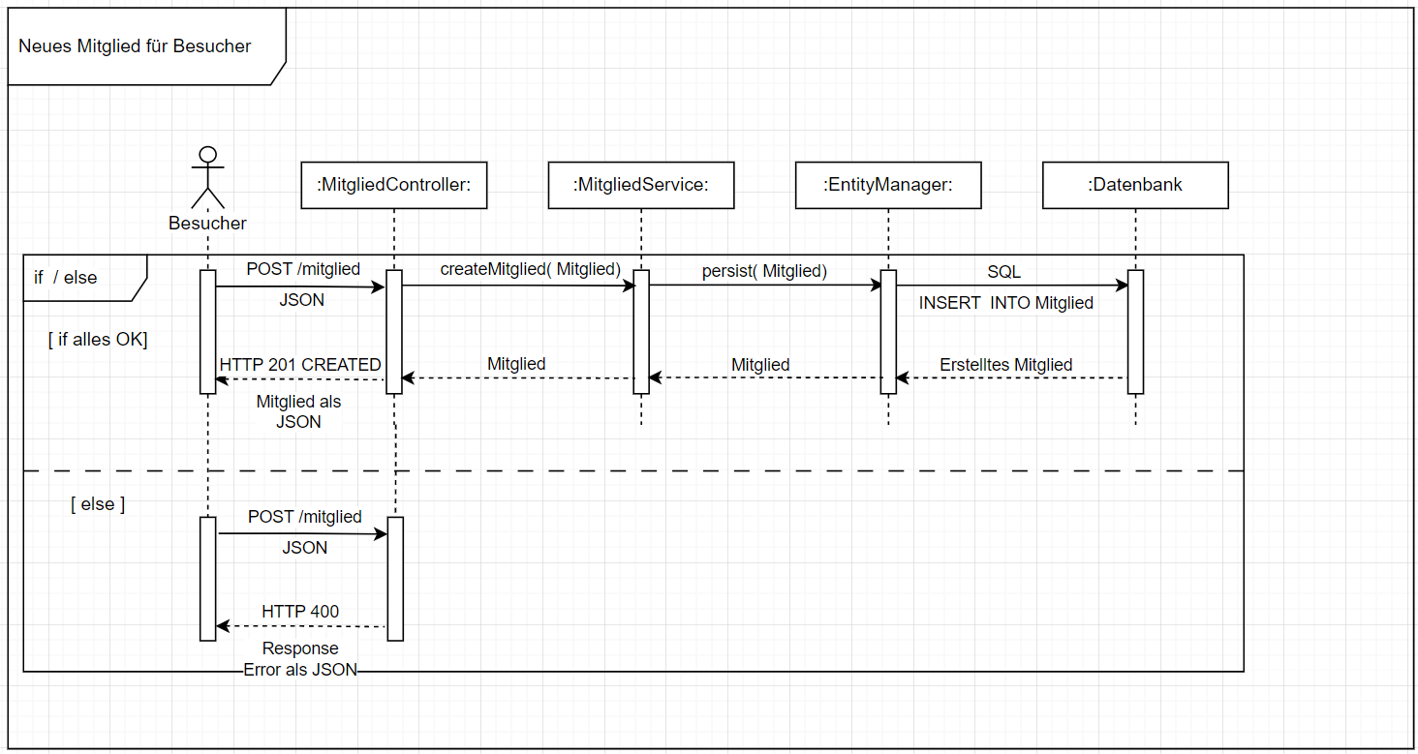

### Alle Mitglieder Anzeigen

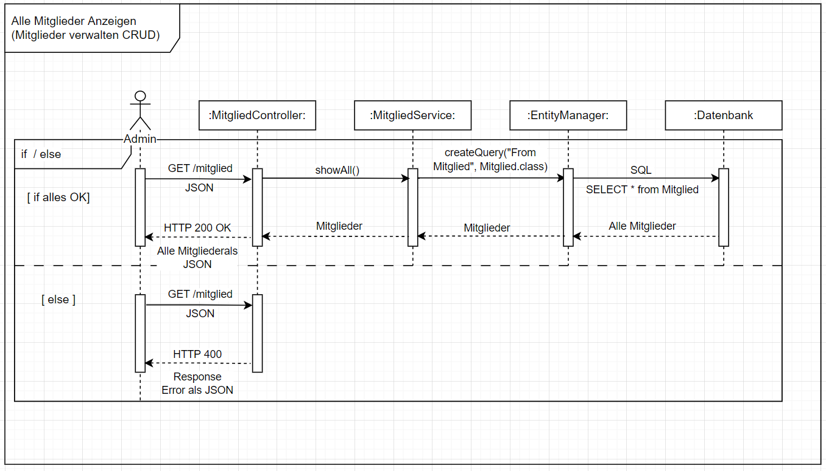

### Mitglieder nach ID anzeigen

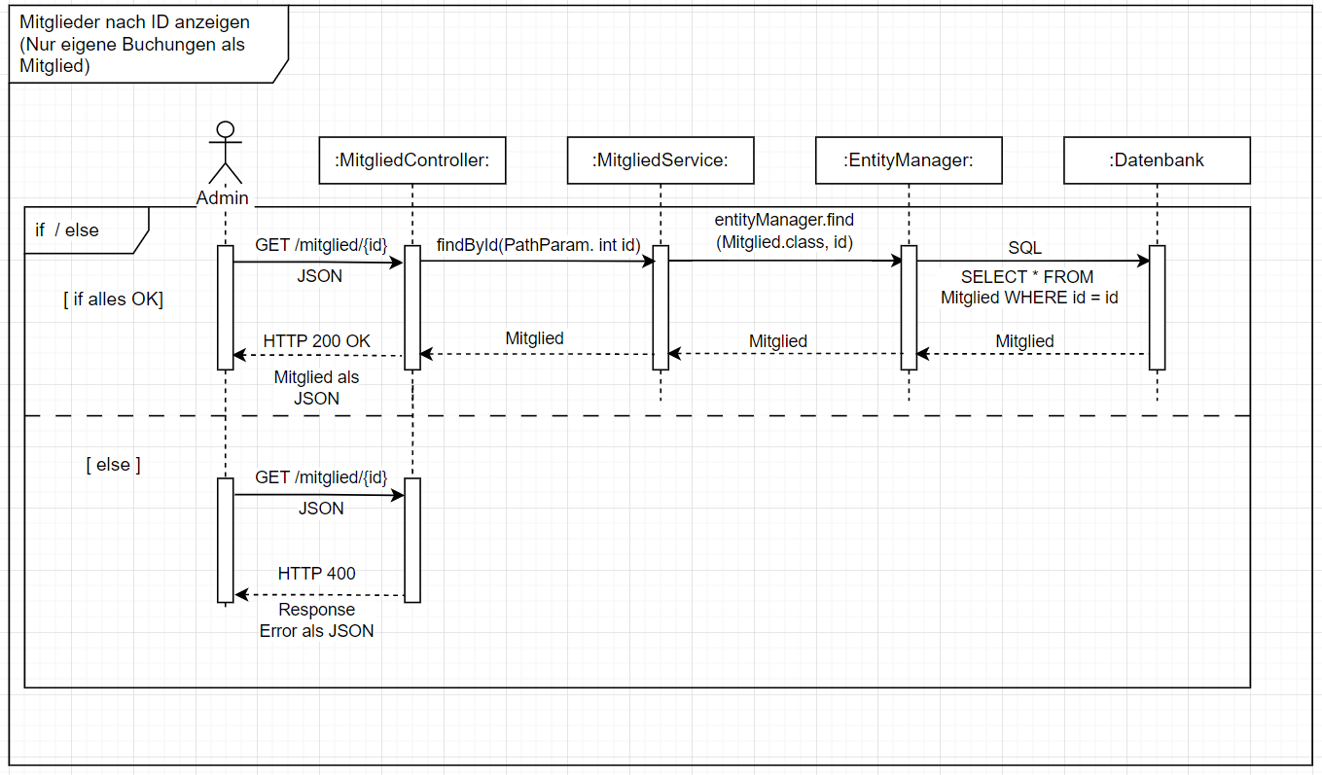

### Mitglied löschen

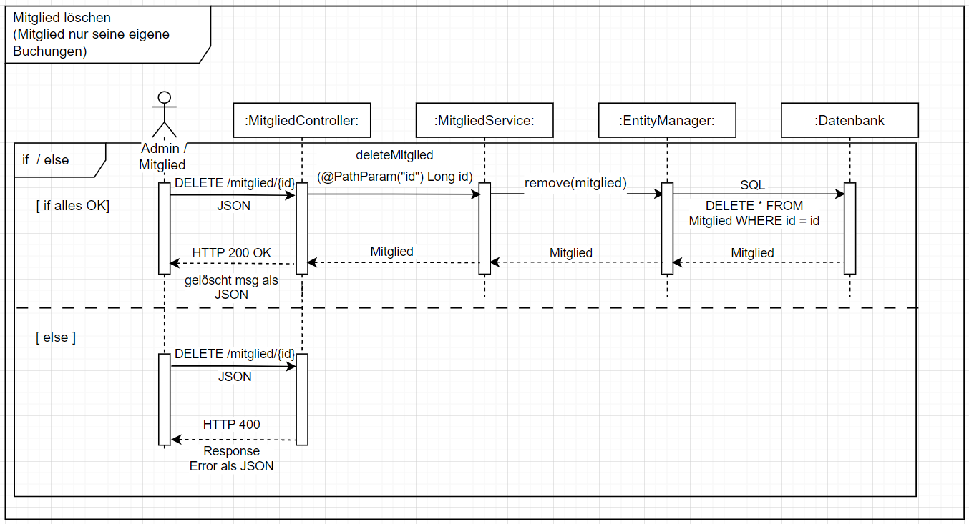

### Mitglieder Updaten

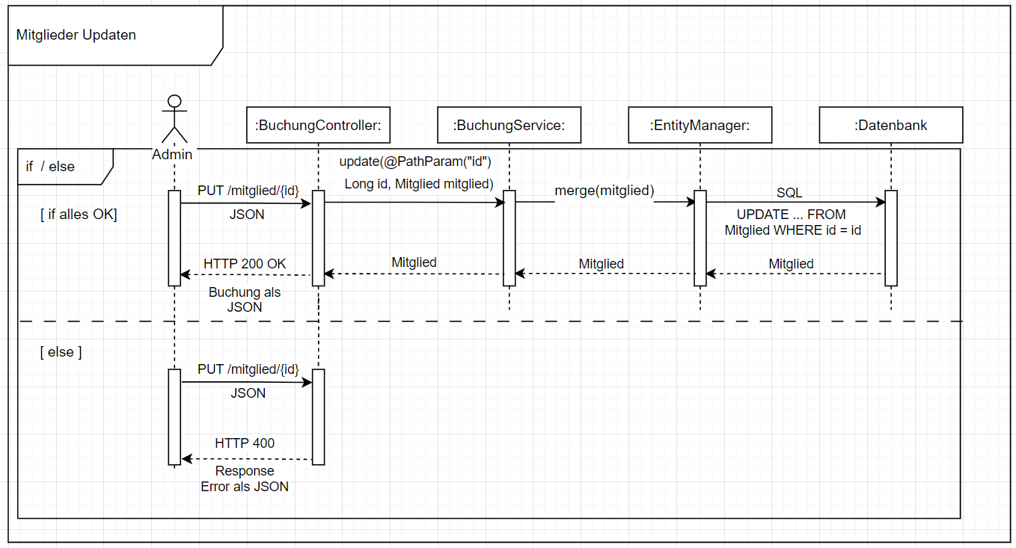

### Monitor Ausleihen / buchen

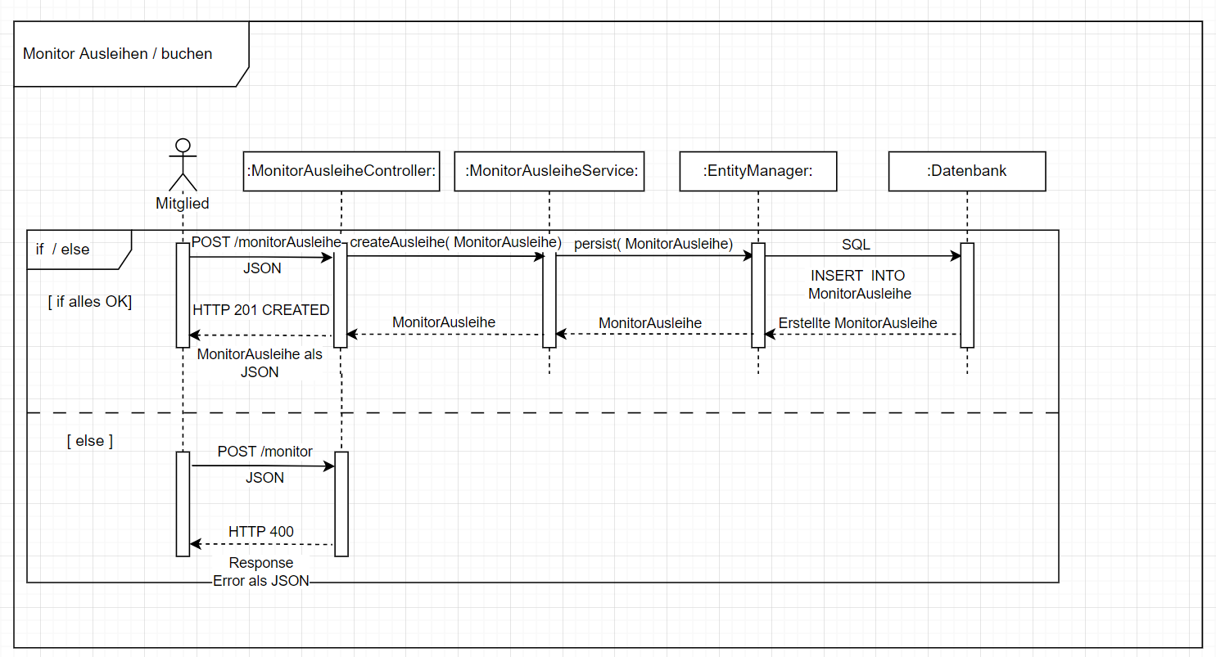

### Neuer Monitor

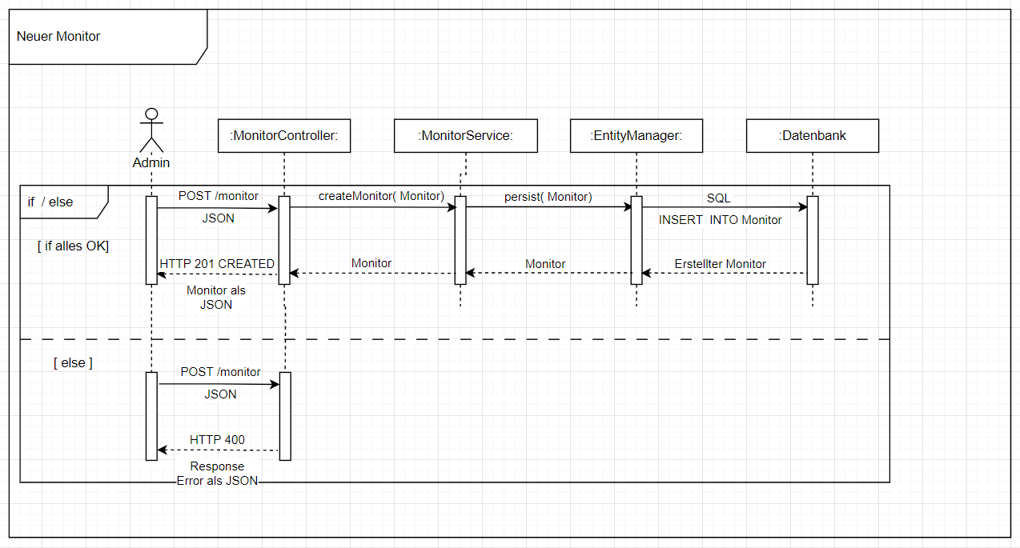

### Kafee Trinken als Mitglied

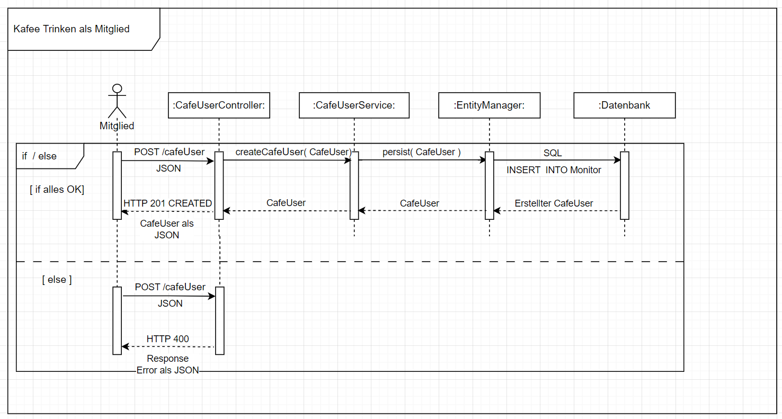

### Login

Ein Bild, das Tisch enthält.
